GE Setaplano Ablaufzubehör

Geberit

Eigenschaften

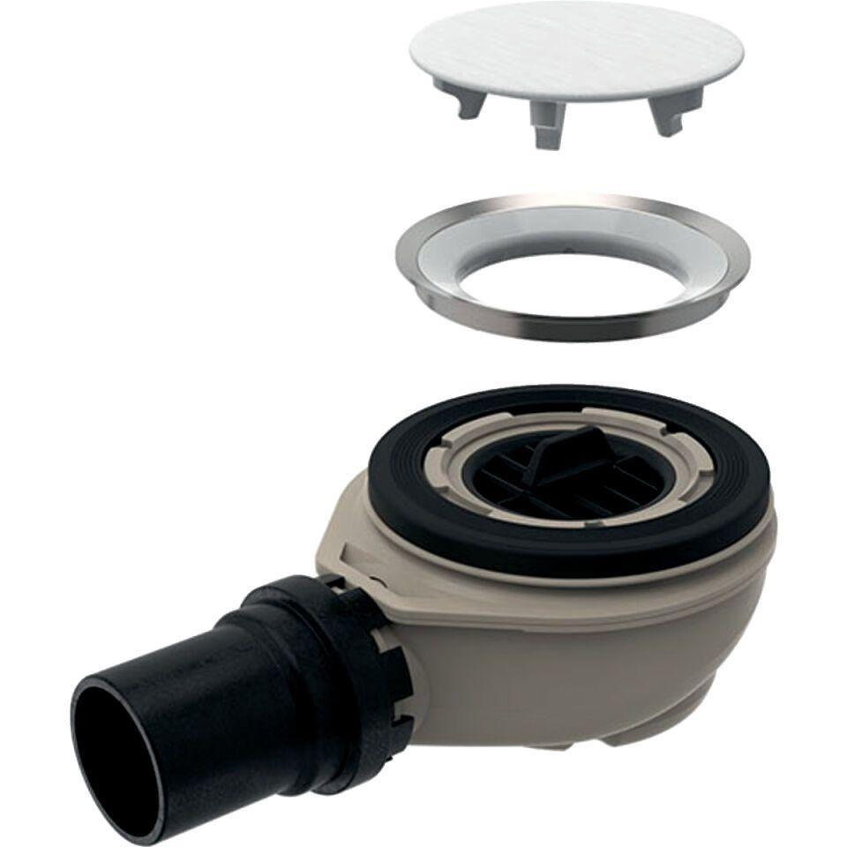

Nenninnendurchmesser

DN 50

Werkstoff

Kunststoff, Polyethylen (PE)

Länge (mm)

163,00

Rohraußendurchmesser (mm)

40,00 - 50,00

Sperrwasserhöhe (mm)

30,00 - 50,00

Werkstoffgüte Rost

Edelstahl 304 (1.4301)

Material des Gitters

Stahl